FACULDADE IMPACTA DE TECNOLOGIA

SISTEMA ABRASIL EXPRESS

EMERSON DA SILVA CARDOZO

GUILHERME SANTOS DA SILVA

JOÃO EVARISTO FURTADO

ROMULO DE ARAÚJO MAGALHÃES

SAMUEL DE MATOS REZENDE

SÃO PAULO

2015

EMERSON DA SILVA CARDOZO

GUILHERME SANTOS DA SILVA

JOÃO EVARISTO FURTADO

ROMULO DE ARAÚJO MAGALHÃES

SAMUEL DE MATOS REZENDE

SISTEMA ABRASIL EXPRESS

Trabalho de Conclusão de Curso apresentado ao curso de Especialização em Engenharia de Software da Faculdade Impacta de Tecnologia - FIT, como parte dos requisitos necessários à obtenção do grau de Especialista em Engenharia de Software, sob orientação do Prof. Anderson Hummel.

SÃO PAULO

2015

<SOBRENOME>, <Nome Sem o Sobrenome>

<Título do TCC>. <Coloque o seu Nome Completo Aqui>. - São Paulo, <Ano>.

<Quantidade de Folhas>f. il.

Trabalho de Conclusão de Curso apresentado ao curso de Especialização em Engenharia de Software da Faculdade Impacta de Tecnologia - FIT, como parte dos requisitos necessários à obtenção do grau de Especialista em Engenharia de Software, São Paulo, <Ano>.

Orientação: <Prof. Dr. XXXX>.

<Co-Orientação: Prof. Me. YYYY.>

1. <Palavra Chave 1>. 2. < Palavra Chave 2>. 3. < Palavra Chave 3>. 4. Faculdade Impacta de Tecnologia. I. Título.

Orientação: Prof. Célio da Cunha Reis.

Co-Orientação: Prof. Dr. Ricardo Luís Barbosa.

1. Data Mart. 2. Data Warehouse. 3. Preço. Faculdade Impacta de Tecnologia. I. Título.

FACULDADE IMPACTA DE TECNOLOGIA

<Quantidade de Folhas>f. il. 🡺 136f significa que o trabalho feito pelo aluno <nome sem o sobrenome>, orientado pelo Prof. Dr. XXXX, tinha 136 páginas, incluindo ilustrações (il.).

As palavras-chave devem representar os principais conteúdos da monografia, sendo que o penúltimo item (Faculdade Impacta de Tecnologia) deve constar como obrigatório, assim como: “I. Título”.

Não coloque mais do que quatro palavras-chave.

Retire este quadro após a confecção da ficha acima.

EMERSON DA SILVA CARDOZO

GUILHERME SANTOS DA SILVA

JOÃO EVARISTO FURTADO

ROMULO DE ARAÚJO MAGALHÃES

SAMUEL DE MATOS REZENDE

Sistema ABrasil Express

Trabalho de Conclusão de Curso apresentado pelos alunos Emerson da Silva Cardozo, Guilherme Santos da Silva, João Evaristo Furtado, Romulo de Araújo Magalhães, Samuel de Matos Rezende, ao curso de Especialização em Engenharia de Software da Faculdade Impacta de Tecnologia - FIT, como parte dos requisitos necessários à obtenção do grau de Especialista em Engenharia de Software.

Aprovado em <DIA> de <MÊS> de <ANO>.

BANCA EXAMINADORA:

____________________________________________________________

<Prof. Dr. XXXX – Orientador>

<Faculdade Impacta de Tecnologia>

____________________________________________________________

<Profa. Dra. AAAA>

<Faculdade Impacta de Tecnologia >

____________________________________________________________

<Prof. Me. BBBB>

<Faculdade Impacta de Tecnologia >

< Nesta seção vocês escrever a dedicatória do TCC, ou seja, o conjunto de pessoas para as quais vocês dedicam todo o trabalho realizado. >

< Como ex.:

Dedico este trabalho a todos aqueles que buscam realizar através do conhecimento, seus sonhos e viver de forma digna perante a si e a sociedade em que vive; em especial, dedico à minha família que sempre esteve ao me lado, apoiando-me e incentivando-me durante a realização deste trabalho. >

AGRADECIMENTOS

<Vocês devem agradecer as pessoas que ajudaram direta ou indiretamente na confecção do TCC. >

<Como exemplo:

A Jesus Cristo, amigo sempre presente, sem o qual nada teria feito.

Aos amigos, que sempre incentivaram meus sonhos e estiveram sempre ao meu lado.

Aos meus colegas de classe e demais formandos pela amizade e companheirismo que recebi.

Ao Prof.° que me acompanhou, ajudou e /transmitiu a tranqüilidade necessária que somente o conhecimento pode proporcionar. >

EPÍGRAFE

< Citação ou frase curta que serve como tema

ou assunto para resumir ou introduzir a obra. >

< Como exemplo:

“Não tem nada a ver com ganhar a luta,

mas o quanto você está disposto

à lutar para ganhar a luta.”

(Autor Desconhecido)>

RESUMO

< Recomenda-se fazer o resumo após a conclusão de todos os outros capítulos.

Descrever em até 300 palavras o conteúdo do trabalho, exemplo abaixo:

Este trabalho apresenta a especificação de um Sistema de Informação Ambiental para a Companhia Ecológica Paulistana, a qual teve suas atividades elevadas à 300% em relação a média de 1998. A especificação contempla deste o entendimento do problema e das necessidades, passa pela definição das características e requisitos de sistema, modelagem dos processos de negócio e é finalizada com a definição da arquitetura e especificação dos casos de uso, o qual contextualiza os requisitos de software, storyboards, dicionário de dados, modelo conceitual, dentre outros artefatos confeccionados.

>

**Palavras-chave:** <Palavra Chave 1>. <Palavra Chave 2>, <Palavra Chave 3>

<As palavras chaves servem para indexação do documento em bases de dados de referência bibliográfica.>

ABSTRACT

The english version of the abstract in portuguese. Remember the abstract and keywords need to be exactly the same of the Portuguese version but in English.

**Keywords:** <Palavra Chave 1>. <Palavra Chave 2>, <Palavra Chave 3>

OBSERVAÇÕES IMPORTANTES

< Este capítulo não faz parte do corpo da monografia.

Este documento contém um conjunto de recomendações, definições, e templates de artefatos que irão auxiliar os alunos na confecção da monografia. O intuito é sempre aumentar a produtividade e melhorar a qualidade do trabalho entregue.

Todavia o grupo pode utilizar de diferentes estruturas, templates e bibliografias para documentar o seu trabalho. Sendo assim, todas as escolhas dos alunos são de responsabilidade do próprio grupo, inclusive a própria escolha de seguir na integra o template.

Caso o grupo opte por fazer algo diferente ao sugerido no template, consulte seu orientador para validar o proposto pelo grupo. Vale destacar que este documento compila um conjunto de dúvidas, templates de artefatos, padrões, estruturas, e questionamentos de bancas de trabalhos anteriores e que esta em constante revisão.

Este documento está padronizado na de acordo com a norma ABNT que deve ser seguida neste trabalho. Para que o grupo utilize a padronização deve seguir os estilos de texto do Word configurados neste documento. Caso o grupo não saiba o que é estilo de texto do Word, validea utilização com o seu orientador.

Edite este documento apenas no Word. Recomenda-se que o grupo utilize apenas uma versão do Word para edição deste documento. Caso alguém do grupo edite no OpenOffice, Google Docs, ou outro editor toda a formatação do documento será perdida.

Para que a lista de figuras e tabelas seja alimentada sozinha pelas legendas deve-se copiar e colar as legendas existentes. Quanto a localização da legenda, a legenda da tabela fica acima da tabela a qual a legenda se refere. A legenda de figuras fica acima da figura a qual a legenda se refere.

Recomenda-se a utilização do Enterprise Architect em todo o processo de análise e confecção dos diagramas. Excetuando o protótipo das telas.

Todavia ao exportar os diagramas para o documento validem se o fundo do diagrama é branco sem o degrade azul e se não há o texto trial version no fundo dos diagramas. Caso um diagrama não esteja de acordo com o informado será solicitada nova exportação.

>

LISTA DE FIGURAS

Figura 1 – Analise das Causas Raízes 23

Figura 2 – Delimitação da Fronteira Sistêmica 25

Figura 3 – DFD Essencial de Negócio 39

Figura 4 – Modelo Conceitual 57

Figura 5 – Diagrama de Componentes 62

Figura 7 – Diagrama de casos de uso do Subsistema/Módulo X 65

Figura 8 – Diagrama de Caso de Uso UC01 65

Figura 9 - Tela de Login do Sistema [UC01. PT001] 67

Figura 10 – Diagrama de Sequencia do Sistema <X> 70

Figura 11 – Diagrama de Sequencia de Autenticação <X> 70

Figura 12 – Diagrama de classes de domínio do subsistema 70

Figura 13 – Diagrama Físico do Banco de Dados 70

Figura 14 – EAP 80

**LISTA DE TABELAS**

Tabela 2 – Partes Interessadas 24

Tabela 4 – Restrições 26

Tabela 5 – Lista de Características 28

Tabela 7 – Lista de Processos de Negócio 35

Tabela 8 – Lista de Eventos: Os eventos são classificados em previsíveis (Prev) e não previsíveis (N-Prev). São também classificados em sua ocorrência temporal em relativo (Rel), absoluto (Abs) e Não Evento (N-Ev). 37

Tabela 9 – Descrição dos Eventos 39

Tabela 10 – Requisitos do Sistema 58

Tabela 11 – Requisitos do Sistema 58

Tabela 12 – Requisitos do Sistema X Processos de Negócio 58

Tabela 13 – Requisitos de Software 58

Tabela 14 – Subsistemas 63

Tabela 15 – Módulos 63

Tabela 16 – Flowdown de Requisitos dos Sistemas 63

Tabela 19 – Descritivo dos Dados do Formulário de Login [CDU01.DD01] 68

Tabela 20 – Requisitos de Software x Requisitos de Sistema 68

Tabela 21 – Frameworks e Tecnologias utilizadas no Sistema <X> 69

Tabela 22 – Glossário de Termos 76

Tabela 23 – Descrição do Teste Funcional 77

Tabela 24 – Descrição do Teste Não Funcional 77

Tabela 25 – Ferramentas de Teste 78

Tabela 26 – Programação dos Testes 78

Tabela 27 – Abordagem dos Testes 79

Tabela 28 – Abordagem dos Testes 79

Tabela 29 – Cronograma de Trabalho 81

**LISTA DE ABREVIATURAS E SIGLAS**

ABNT Associação Brasileira de Normas Técnicas

< Adicionem todas as abreviaturas que podem ser encontradas no corpo do texto, ordena-las em ordem alfabética. Caso o trabalho não possua abreviaturas e siglas, excluir esta lista. >

SUMÁRIO

1 INTRODUÇÃO 16

1.1 A Empresa 16

1.2 O Problema 18

1.3 Objetivo 19

1.4 Metodologia 19

2 ANÁLISE DO PROBLEMA 22

2.1 Declaração do Problema 22

2.2 Análise das Causas Raízes 23

2.3 Partes Interessadas 23

2.4 Delimitação da Fronteira Sistêmica 25

2.5 Restrições 25

3 CARACTERÍSTICAS DE SOLUÇÃO 27

3.1 Lista de Características 27

4 MODELAGEM DE NEGÓCIOS 35

4.1 Lista de Processos de Negócio 35

4.2 Lista de Eventos 37

4.3 Descrição dos Eventos 39

4.4 DFD Essencial de Negócio 39

4.5 Modelo Conceitual 56

5 REQUISITOS DO SISTEMA 58

5.1 Detalhes dos Requisitos do Sistema 58

5.2 Requisitos do Sistema x Características 58

5.3 Requisitos do Sistema x Processos de Negócio 58

5.4 Requisitos de Software 58

6 ARQUITETURA DO SISTEMA 60

6.1 Módulos 60

6.2 Flowdown de Requisitos dos Sistemas 63

6.3 Definição das Interfaces Externas 64

6.4 Definição das Interfaces Internas 64

7 MODELAGEM DE CASOS DE USO DO SUBSISTEMA/MÓDULO <NOME DO SUBSISTEMA> 65

7.1 Diagrama de Casos de Uso do Módulo Manutenção 65

7.2 Realização dos casos de uso do Módulo Manutenção 65

7.2.1 UC01: Manter Manutenção 65

7.2.2 UC02: Liberar Manutenção para Pagamento 69

7.3 Requisitos de Software x Requisitos de Sistema 71

8 PROJETO DO SISTEMA 72

8.1 Interface Homem-Máquina 72

8.2 Projeto de Software 72

8.3 Diagrama de Classes de Domínio 73

8.4 Projeto Físico do Banco de dados 73

9 CONSIDERAÇÕES FINAIS 74

10 TRABALHOS FUTUROS 75

11 REFERÊNCIAS 76

Apêndice A. Storyboard do Subsistema <Nome do Subsistema> 77

Apêndice B. Dicionário de Dados 78

Apêndice C. Glossário 79

Apêndice D. Plano de Teste 80

1. Propósito do documento 80

2. Abordagem de Testes 80

2.1. Teste Funcional 80

2.2. Teste Não-Funcional 80

2.3. Ferramentas 80

3. Recursos 81

3.1. Recursos do Sistema / Ambiente de Teste 81

4. Programação dos Testes 81

4.1. Geral 81

4.2. Objetivos e Prioridades 82

4.3. Rastreabilidade dos Casos de Testes X Requisitos 82

5. Milestones do projeto em teste 82

Apêndice E. EAP 83

Apêndice F. Cronograma de trabalho 84

Apêndice G. Estimativas de Custo de Desenvolvimento 85

INTRODUÇÃO

Na seção 1.1 é descrita a empresa ABrasil Express assim como seu ramo de atuação. Já na seção 1.2 é o descrito o problema que a empresa enfrenta assim como a justificativa para desenvolvimento de uma solução. Na seção 1.3 é descrito o objetivo geral do sistema assim como os objetivos específicos. E na seção 1.4 é descrita a metodologia empregada para o desenvolvimento do sistema.

A Empresa

A Empresa ABrasil Express foi fundada em 2007, pelo Senhor Lourivaldo da Silva Pinto e tem como sua principal atividade a de “Serviços de malotes não realizados pelo correio nacional”, ou seja, entregas rápidas de documentos ou pequenos volumes, atualmente está localizada na Avenida Jabaquara, 283 - Loja 9 na Zona Sul da Capital de São Paulo.

Alguns dos motivos que culminaram da fundação da empresa está relacionada com sua localização, o serviço de moto frete é muito utilizado em São Paulo devido ao trânsito caótico, gigantesco gargalo de mobilidade urbana e as urgências que a maior metrópole do Brasil.

A exigência de um mercado ágil e competitivo como é o nicho de moto frete em São Paulo, trás consigo os problemas enfrentados pelas empresas, em especial as de pequeno porte como é o caso da ABrasil Express, uma empresa que prevê muitos anos de vida e prosperidade que hoje enfrenta problemas como gerenciamento de processos e controle financeiro para que tenha um crescimento contínuo e saudável.

A ABrasil Express utiliza uma unidade de medida chamada PONTO para que seja possível realizar o faturamento, o PONTO consiste em identificar início e fim da prestação de serviço, por exemplo, uma entrega da Av. Paulista até a Av. Rudge Ramos, neste caso contamos dois PONTOS. Caso ocorram mais paradas, ou seja, outros endereços são calculados as quantidades de PONTOS no término da prestação de serviço. Para a prestação de serviços fora do centro expandido de São Paulo, é adotada uma quantidade de PONTOS que no ato da contratação o cliente é informado.

Os serviços prestados pela ABrasil Express podem ser solicitados pelo telefone e consiste nas seguintes etapas:

1. O Cliente se identifica ao atendente da empresa;
2. Informar-se sobre valores da prestação do serviço – região e tipo de serviço (o que será transportado);
3. No caso de aceitação é registrado o endereço de início da prestação de serviço;
4. E finalmente o cliente informa o endereço de termino, podendo existir outros locais que serão visitados antes;
5. Caso seja necessário a atendente informa qual o profissional que irá atender esta solicitação de serviço;
6. O gerente operacional recebe o chamado para atender a prestação de serviço e encaminha ao moto-fretista.
7. Pode haver complemento do serviço que foi pré acordado por telefone, fazendo com que ocorra a cobrança posterior.

Para realizar o atendimento aos seus clientes a empresa mantém uma frota de oito motocicletas, destas, quatro compõe a frota fixa da empresa, sendo as demais contratadas por contrato e o veículo sendo responsabilidade do profissional contratado, os veículos de propriedade da empresa recebem manutenção, em sua maioria, no fornecedores conveniados da região, em casos emergências o funcionário executa a manutenção e é reembolsado posteriormente.

A ABrasil Express possui alguns modelos de contratos que podem ser adquiridos pelos clientes e moldados as suas necessidades, dentre estes podemos destacar:

* Alocação integral – é disponibilizado um profissional de moto frete e este cumpre uma carga horária previamente acordada bem como os roteiros determinados pelo contratante;
* Alocação por PONTOS – o contratante adquire uma quantidade de PONTOS que ficará a disposição para utilizar durante um período de trinta dias, caso esgote pagasse os serviços adquiridos avulsos.
* Alocação mensal – o contratante solicita os serviços durante todo o mês e recebe uma cobrança em data determinada entre as partes.

O Problema

O problema de falha de controle e gerenciamento dos processos afetam a ABrasil Express, devido à ineficácia dos processos atuais. Tanto as anomalias de processo, quanto a demora decorrente para manter as atividades de rotina da empresa, afetam negativamente a qualidade percebida dos seus serviços. Um efeito secundário, mas muito expressivo na forma como o problema é percebido, é que a morosidade dos processos leva à perda de foco dos steakholders, ou seja, o colaborador gasta muito tempo em processos que não agregam valor e acaba não conseguindo se dedicar a processos mais determinantes no desenvolvimento da empresa. É muito comum, por exemplo, um colaborador ficar procurando quais contas deveriam ser pagas no dia, em vez de se preocupar em aumentar o fluxo de vendas ou em desenvolver melhores estratégias comerciais.

Objetivo

O objetivo do sistema é melhorar o tempo de resposta as atividades da empresa ABrasil Express e entender melhor a relação entre o cliente, os serviços solicitados e os funcionários que o atendem.

O sistema tem como objetivos específicos:

* Organizar o registro de solicitação de serviços, intitulada como OS;
* Cadastrar o cliente e gerar os relatórios solicitados por ele em um tempo menor;
* Manter um registro de funcionários, com as suas entradas, saídas, folgas, vales e das atividades realizadas;
* Manter um registro de controle dos ativos da empresa, principalmente dos veículos e telefones;
* Criar relatórios com visão de faturamento por períodos;
* Gerenciar as contas que necessitam ser pagas, não perdendo a data de vencimento;
* Manter um controle de cobranças de clientes, por período semanal, quinzenal ou mensal.

Metodologia

Nesta seção são descritas as etapas realizadas para a especificação do projeto e os artefatos adotados, assim como as técnicas utilizadas para o levantamento das características e definição do escopo.

Foram realizadas diversas reuniões e entrevistas com o proprietário para que a equipe de desenvolvimento pudesse entender o modelo de processos de negócio utilizado, identificar os principais problemas que afetavam diretamente o cliente e levantar as necessidades da empresa ABrasil Express.

Para a identificação do real problema e seu detalhamento foi utilizada a técnica dos cinco passos da análise do problema e por meio desta técnica foram identificados os elementos que colaboram para a existência da causa raiz do problema. Para que pudessem ser exibidos os elementos que ocasionam os problemas e subproblemas que são as causas para existência do principal problema, ou seja a causa raiz(LEFFINGWEL; WIDRIG, 2003).

As características da solução foram listadas em uma reunião de brainstorm junto ao cliente e a equipe de desenvolvimento, sendo definidas as baselines por prioridade das necessidades apontadas pelo cliente.

A análise do problema auxiliou na identificação dos stakeholders do sistema (LEFFINGWEL; WIDRIG, 2003), assim como nas restrições sistêmicas e na determinação da fronteira sistêmica.

Os processos de negócio foram identificados através das entrevistas realizadas e apresentados com a utilização do Diagrama de Fluxo de Dados (DFD) de modo que pudessem ser facilmente representados visualmente para um melhor entendimento. Isso possibilita assimilar como funciona o fluxo dos dados através dos repositórios, entidades, eventos, além de possibilitar facilmente a visualização das regras de negócio e demais descrições da solução.

Os requisitos funcionais definem a funcionalidade oferecida pelo sistema a ser desenvolvido (Pohl; Rupp, 2011) e estes foram gerados de acordo com as características identificadas e para que as necessidades do usuário pudessem ser descritas de forma objetiva a fim de prover uma solução para cada problema existente.

Foram descritas as possíveis situações de interação entre os atores identificados e o sistema, detalhando as funcionalidades existentes para cada módulo, a relação entre os requisitos de software e requisitos de sistema.

Para que o usuário possa utilizar o sistema com maior facilidade foram descritos e elaborados protótipos baseados nos cenários de caso de uso, para que a fosse projetada a interação do usuário com o sistema, visando a facilitar a sua utilização e podendo assim ser criada uma interface que atendesse as necessidades do cliente mediante a aprovação do mesmo.

As etapas acima realizadas auxiliaram para encontrar soluções que pudessem resolver os problemas identificados inicialmente.

ANÁLISE DO PROBLEMA

A subseção 2.1 apresentará uma declaração do problema utilizando a forma textual e focando na situação real da empresa, na subseção 2.2 utilizamos o diagrama de Ishikawa e avaliamos as áreas que causam o efeito na empresa, na subseção 2.3 é mostrado um rastreamento das partes interessadas do sistema e são classificados nos que o operam e aqueles que se apenas sentem o efeito da utilização, a subseção 2.4 mostra a fronteira sistêmica e fica fácil de visualizar onde cada parte interessada interage e na subseção 2.5 as restrições existentes que precisam ser enfrentadas para o desenvolvimento deste sistema.

Declaração do Problema

O problema de falha de controle e gerenciamento dos processos afetam a ABrasil Express, devido à ineficácia dos processos atuais. Tanto as anomalias de processo, quanto a demora decorrente para manter as atividades de rotina da empresa, afetam negativamente a qualidade percebida dos seus serviços. Um efeito secundário, mas muito expressivo na forma como o problema é percebido, é que a morosidade dos processos leva à perda de foco dos steakholders, ou seja, o colaborador gasta muito tempo em processos que não agregam valor e acaba não conseguindo se dedicar a processos mais determinantes no desenvolvimento da empresa. É muito comum, por exemplo, um colaborador ficar procurando quais contas deveriam ser pagas no dia, em vez de se preocupar em aumentar o fluxo de vendas ou em desenvolver melhores estratégias comerciais.

Como podemos comprovar no Ishikawa a maioria dor problemas do dia a dia da empresa estão associados às ineficiências dos processos organizacionais. Espera-se que a solução impacte aos usuários em diferentes aspectos. Com a padronização dos processos, os dados serão medidos e controlados, o que tende a resultar na melhora da eficiência e eficácia dos processos. Esperasse-se que fornecendo melhores recursos ocorra uma melhora na motivação dos colaboradores (DA COSTA,SILVA,2011).

Análise das Causas Raízes

Mediante a análise do diagrama de Ishicawa sobre a declaração do problema da ABrasil Express, pode-se perceber que dos dezessete problemas categorizados em cinco diretrizes, onze estão diretamente ligados a controle e gerenciamento ineficiente. Espera-se que a solução do problema contribua para o levantamento e gestão dos dados de processos organizacionais, que são os principais inputs na tomada de decisão gerencial. Com a melhoria dos processos espera-se, também, que ocorra um efeito positivo na motivação dos colaboradores.

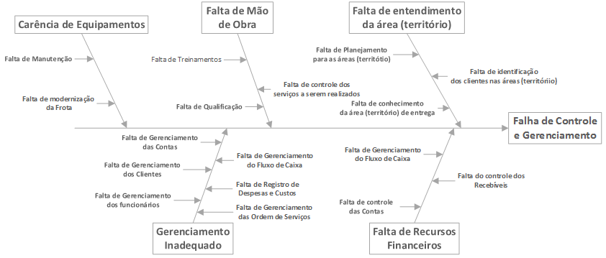

Figura 1 – Analise das Causas Raízes

Partes Interessadas

Esta subseção apresenta um rol de partes interessadas e quais as suas funções que precisam ser executadas dentro do sistema, as separamos em duas partes, ou seja, aqueles que irão diretamente operar e utilizar e outros naqueles que passaram as informações ou solicitações que alimentam o sistema.

Tabela 2 – Partes Interessadas

|  |  |  |
| --- | --- | --- |
| **Nome** | **Descrição** | **Responsabilidades** |
| Coordenador Financeiro | Faz o controle das contas a pagar e a receber | Registra o pagamento das contas a pagar e a receber. |
| Coordenador Administrativo | Controla os resultados obtidos e prospecta os resultados esperados | Emite OS e registra a cobrança dos clientes. |
| Coordenador Operacional | Efetua o direcionamento dos serviços aos moto-fretistas | Imprime os relatórios de recebimento dos motoboys. |
| Coordenador Comercial | Efetua contato com cliente para geração de receita para a empresa | Consulta o cadastro de clientes a fim de fidelizar os já existentes e consultas de vendas realizadas. |
| Motoboy | Efetua entrega das mercadorias descritas na OS | Receberá a OS gerada pelo sistema e terá uma maior confiabilidade nos seus recebimentos. |
| Cliente | Pessoa física ou jurídica que solicita o serviço | Terá uma padronização visual dos pedidos realizados bem como uma segurança e maior clareza das cobranças realizadas. |
| Fornecedor | Pessoa jurídica que fornece serviços para a manutenção da frota da empresa | É cadastrado para manter informações de produtos e de controle de vencimento de contrato. |
| Equipe de projeto | Corpo técnico responsável pela execução do projeto | Desenvolve especificação técnica do sistema. |

Delimitação da Fronteira Sistêmica

Na figura abaixo, é retratado o papel desenvolvido pelas partes interessadas que operam no sistema gerando o seu relacionamento e as suas funcionalidades que precisam ser desenvolvidas.

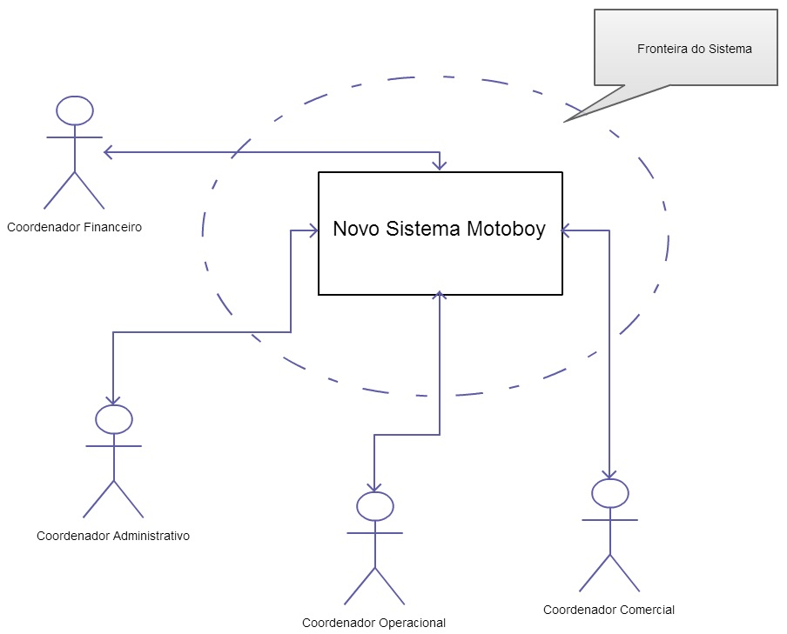



Figura 2 – Delimitação da Fronteira Sistêmica

Restrições

Abaixo uma pequena lista das restrições que enfrentaremos no desenvolvimento do sistema, apontado a fonte, a restrição em si e por qual razão está sendo imposta.

Tabela 4 – Restrições

|  |  |  |
| --- | --- | --- |
| **Fonte** | **Restrições** | **Razão** |
| Cliente | O sistema deverá ser local. | Sistema será utilizado em apenas um local, por isso não há necessidade de ser hospedado em um servidor web. |
| Cliente | O sistema deverá funcionar no sistema operacional Microsoft Windows. | Sistema operacional utilizado atualmente na empresa. |

CARACTERÍSTICAS DE SOLUÇÃO

Esta seção descreve as características que serão implementadas no desenvolvimento do sistema.

Lista de Características

Característica é um serviço que o sistema fornece para atender uma ou mais necessidades dos *Stakeholders* (LEFFINGWELL; WIDRIG, 2003). A tabela 5 apresenta as características que solucionam os problemas identificados ao longo das abordagens que realizamos com o cliente, elas foram identificadas em reuniões para criação de ideias, entendimento das regras de negócio e priorização de características.

Tabela 5 – Lista de Características

|  |  |  |  |  |  |
| --- | --- | --- | --- | --- | --- |
| **ID** | **Titulo** | **Descrição** | **Priorização** | **Complexidade** | **Risco** |
| FEATADM0001 | Cadastrar funcionário. | Manutenção dos dados pessoais e profissionais dos funcionários. | Alta | Fácil | Baixo |
| FEATADM0002 | Registro de vales usados. | Cada vez que um funcionário pede um adiantamento de salário. | Alta | Fácil | Baixo |
| FEATADM0003 | Controle de Ativos - Celular. | Permite registrar a responsabilidade do celular para um funcionário. | Alta | Difícil | Alto |
| FEATADM0004 | Cadastro de Veículos. | Manutenção dos dados dos veículos da frota da ABrasil Express. | Alta | Fácil | Baixo |
| FEATADM0005 | Cadastrar cliente | Manutenção dos dados dos clientes. | Alta | Fácil | Baixo |
| FEATADM0006 | Cadastro da Empresa. | Manutenção dos dados da ABrasil Express. | Alta | Fácil | Médio |
| FEATADM0007 | Geração de Backup. | Permitir a gravação da base de dados em outro local. | Alta | Fácil | Médio |
| FEATADM0008 | Cadastro de Login e senha. | Manutenção dos usuários do sistema. | Alta | Fácil | Baixo |
| FEATADM0009 | Relatório das atividades dos funcionários por período. | Extração de dados relacionadas a um período dos funcionários. | Alta | Média | Baixo |
| FEATADM0010 | Controle de faltas justificadas e injustificadas. | Lançamento de faltas dos funcionários. | Média | Fácil | Baixo |
| FEATFIN0001 | Cadastro de Contas. | Permite a inclusão dos dados que serão administrados pelo sistema entre estes o tipo de conta (água, luz, telefone, etc), data de vencimento. | Alta | Fácil | Médio |
| FEATFIN0002 | Cadastro de Despesas. | Permite a inclusão de despesas do dia a dia tal como papel, toner, itens de escritório, consertos em geral do prédio, etc. | Alta | Fácil | Médio |
| FEATFIN0003 | Alerta dos vencimentos no dia. | Painel que relaciona as contas vincendo e as vencidas que não foram pagas ou não foram dados baixa. | Alta | Média | Médio |
| FEATFIN0004 | Relatório de contas para vencer. | Exibição das contas a vencer. | Alta | Média | Baixo |
| FEATFIN0005 | Cadastro de contas a pagar – Impostos. | Inclusão de impostos fixo que precisam ser pagos todos os meses. | Alta | Fácil | Médio |
| FEATFIN0006 | Classificar contas por Custos e Despesas. | Exibição das contas a classificando em custos e despesas. | Alta | Fácil | Baixo |
| FEATFIN0007 | Relatórios de despesas em categorias. | Impressão das contas. | Alta | Fácil | Baixo |
| FEATFIN0008 | Dividir contas entre fixas e variáveis. | Permite classificar as contas em duas categorias, fixas ou variáveis. | Alta | Fácil | Baixo |
| FEATFIN0009 | Previsão de despesas e de recebimento por período. | Com base no registro das despesas e recebimentos é realizado uma previsão e um balanço. | Alta | Média | Baixo |
| FEATFIN0010 | Relatório de contas a pagar. | Impressão das contas que estão vencidas ou vincendo. | Alta | Fácil | Baixo |
| FEATFIN0011 | Relatório dos contratos existentes. | Impressão de todos os contratos com os dados do cliente e a vigência. | Alta | Fácil | Baixo |
| FEATFIN0012 | Relatório do faturamento por período. | Impressão por período do faturamento. | Alta | Fácil | Baixo |
| FEATFIN0013 | Relatório de devedores. | Impressão dos clientes que estão com conta negativa. | Alta | Fácil | Baixo |
| FEATFIN0014 | Fazer D.R.E. | Gerar o D.R.E. | Alta | Fácil | Médio |
| FEATFIN0015 | Impressão de recibos. | Ao receber um pagamento e ao dar a baixa é gerado um recibo numerado para controle. | Média | Fácil | Baixo |
| FEATMAN0001 | Registro de peças usadas. | Manutenção do registro das manutenções realizada nos veículos da ABrasil Express. | Alta | Fácil | Baixo |
| FEATMAN0002 | Controle de manutenção dos veículos. | Visualização em tela da última manutenção realizada em cada veículo. | Alta | Fácil | Baixo |
| FEATMAN0003 | Consulta de dados com a manutenção de cada moto. | Exibição de dados do veículo com as informações das manutenções realizadas. | Alta | Fácil | Baixo |
| FEATMAN0004 | Fazer estimativa de KM por motoboy – Gasolina gasta. | Com base nas viagens médias, estimar qual será o deslocamento dos motoboys | Média | Fácil | Baixo |
| FEATMAN0005 | Relatório de Veículos. | Extrair dados do veículo permitindo a sua impressão. | Média | Fácil | Baixo |
| FEATOPE0001 | Ranking de serviços realizados. | Organização e exibição de um ranking dos serviços realizados. | Alta | Fácil | Baixo |
| FEATOPE0002 | Consulta de nº de OS e não repetir numeração. | Permite a busca de uma OS com o seu número e não permitir que o mesmo número de OS seja utilizado mais de uma vez | Alta | Fácil | Baixo |
| FEATOPE0003 | Rastreabilidade da OS. | Uma busca que permite buscar todos os relacionamentos da OS, cliente x serviço(s) x motoboy(s). | Alta | Fácil | Médio |
| FEATOPE0004 | Impressão de ordem de serviço. | Permite a impressão da OS com seus dados básico de forma a auxiliar o motoboy na entrega. | Alta | Fácil | Baixo |
| FEATOPE0005 | Urgência da OS a ser realizada – registro. | Permite destacar uma OS a identificando como Urgente. | Alta | Média | Baixo |
| FEATOPE0006 | Confirmar OS antes de fechar e ver se mudou. | Permite que o operador confirme se os dados inseridos estão corretos e se os serviços foram realizados. | Alta | Fácil | Baixo |
| FEATOPE0007 | Busca de OS por filtros. | Permite que o usuário faça uma busca de OS utilizando filtros (nome do cliente, data de realização, tipo de serviço, etc.). | Média | Fácil | Baixo |
| FEATOPE0008 | Controle de entregas realizadas por cada funcionário ao dia. | Organização dos serviços prestados pelo motoboy. | Média | Fácil | Médio |
| FEATOPE0009 | Número de pontos do motociclista. | Registrar os pontos (serviços) realizados pelo motoboy. | Média | Fácil | Médio |
| FEATOPE0010 | Controle do fluxo dos motoboys. | Ordem dos motoboys, identificando quem está livre para o próximo serviço. | Média | Fácil | Médio |
| FEATVEN0001 | Registro da OS - Ordem de serviço. | Cadastra na base de dados um identificador para a OS e este deve ser único com série de dados. | Alta | Fácil | Baixo |
| FEATVEN0002 | Cadastro de tipos de serviços. | Permite o operador cadastrar os tipos de serviços que a empresa ABrasil Express pode oferecer aos seus clientes. | Alta | Fácil | Baixo |
| FEATVEN0003 | Cadastro da OS com os dados detalhados. | Permite ao operados inserir dados complementares a OS. | Alta | Fácil | Médio |
| FEATVEN0004 | Cadastro de valores de serviços prestados. | Permite o operador cadastrar valores para os serviços que são prestados pela ABrasil Express. | Alta | Fácil | Baixo |
| FEATVEN0005 | Valores diferenciados para cada região. | Identificação de regiões e seus respectivos valores. | Alta | Difícil | Médio |
| FEATVEN0006 | Registro de solicitação de serviço aos finais de semana. | Permite o operador abrir uma OS para o final de semana. | Alta | Fácil | Médio |
| FEATVEN0007 | Alerta de expiração dos contratos. | No momento do registro da OS, o operador é informado se o contrato do cliente está expirado. | Alta | Média | Médio |
| FEATVEN0008 | Fechamento de pedidos por períodos para cliente. | Permite o operador filtrar os pedidos (serviços) de um cliente por um período solicitado. | Média | Fácil | Baixo |

MODELAGEM DE NEGÓCIOS

< Escreva um texto introdutório para está seção. O texto deve ser similar ao texto introdutório da seção 1.>

< Todas as subseções desta seção devem possuir um texto introdutório. No texto introdutório pode constar: a metodologia utilizada para obtenção dos artefatos, a utilidade da subseção. >

Lista de Processos de Negócio

Tabela 7 – Lista de Processos de Negócio

|  |  |  |
| --- | --- | --- |
| **ID** | **Processo de Negócio** | **Descrição** |
| PN01 | Manter Motoboy | Quando um dos proprietários da ABrasil Express faz a contratação de um novo motoboy, são passadas as informações do motoboy para o Coordenador Administrativo. |
| PN02 | Manter Veículo | Quando um dos proprietários da ABrasil Express realiza a compra de um novo veículo, são passadas as informações do novo veículo para o Coordenador Administrativo.  O Coordenador Administrativo registra o novo veículo. |
| PN03 | Manter Cliente | Quando o cliente liga para a empresa solicitando um serviço de entrega é verificado a existência do cliente na base de dados, caso o cliente não exista ele será cadastrado. |
| PN04 | Manter Tipo de Serviço de Manutenção | Quando motoboy entrega o comprovante da manutenção realizada no veículo ao Coordenador Administrativo, é verificada a existência do tipo de serviço de manutenção para o cadastro da manutenção. Caso não exista será cadastrado um novo tipo de serviço de manutenção. |
| PN05 | Manter Fornecedor | Deverão ser registrado todos os fornecedores de serviço de manutenção com a finalidade de um registro mais adequado das manutenções ocorridas |
| PN06 | Manter Contrato | Sempre que um contrato for firmado junto a uma empresa deverá ser feito o registro do mesmo no sistema, bem como o armazenamento da via física digitalizada |
| PN07 | Cobrar Cliente | Gerente verifica periodicamente quais são as contas atrasadas e são feitas as cobranças dos respectivos clientes |
| PN08 | Gerar Contas a Cobrar | Gerente verifica diariamente as contas e as vencidas são colocadas na pilhas de contas a cobrar |
| PN09 | Gerar Título | A atendente recebe o pedido e armazena as informações |
| PN10 | Contas são pagas | Gerente paga as contas que estão vencendo |
| PN11 | Processar Contas | Gerente vê diariamente quais são as contas que serão vencidas no dia e paga as contas que estiverem vencendo |
| PN12 | Validar dados da conta | A atendente cadastrada a conta conforme a estratificação das contas (Divisão)  Conta colocada na pilha de contas a pagar (pagamento) |
| PN13 | Registrar Manutenção | Quando o motoboy realizar a manutenção em seu veículo (moto), ele entrega a nota fiscal de serviço da manutenção realizada para o Coordenador Administrativo.  O Coordenador registra a manutenção realizada no veículo.  As informações registradas são: Veículo, Motoboy e Serviço.  Caso o Serviço não esteja previamente cadastrado, o Coordenador realizará este cadastro antes de registrar a manutenção. |
| PN14 | Liberar pagamento das notas de Serviço de Manutenção | O Gerente Operacional encaminha as informações para o Financeiro no final da semana. |
| PN15 | Registrar cobrança do cliente | Os pontos validados pelo gerente operacional são registrados de forma a atender um dos itens abaixo:  - Registro para consulta em caso de contrato mensal  - Registro de pontos para cobrança por pontos  - Registro de pontos para cobrança de fatura avulsa  A O.S. é marcada como pontos de cliente registrado de forma que não haja duplicidade de cobrança |
| PN16 | Registrar pontos realizados pelo motoboy | Os pontos validados pelo gerente operacional são registrados para que o Motoboy receba pelo serviço, é indicado na OS que ja houve o registro destes pontos para que não haja duplicidade de pagamento |
| PN17 | Validar OS detalhada | Motoboy informa ao Gerente Operacional todos os trechos de serviços realizados, neste momento o gerente operacional valida os dados de forma que seja gerado os pontos para o pagamento do motoboy e a cobrança a ser gerada para o cliente |
| PN18 | Imprimir OS | O Gerente Operacional efetua a impressão das OS que serão entregues aos Motoboy para a realização do serviço. |
| PN19 | Receber OS | O Gerente Operacional recebe a OS do setor de vendas e separa para o próximo motoboy disponível |
| PN20 | Roterizar OS | O Gerente Operacional direciona a OS para o motoboy disponível ou solicitado em caso especiais |
| PN21 | Analisar Pedido de venda avulsa | - Analisa se é um cliente válido  - Analisa se é um destino válido  - Analisa de o volume do pacote/entrega é válida ou suportado por motofrete |
| PN22 | Efetuar Orçamento | De acordo com o trecho descrito, é consultado o valor para a região, caso não haja um valor será inserido um valor para esta região de acordo com uma região próxima |
| PN23 | Completar OS | Após catalogar a OS, a mesma é destinada ao Motoboy escolhido. |
| PN24 | Analisa Pedido de venda por contrato | - Analisa o pedido do cliente  - Analisa se o cliente é válido  - Analisa se existe contrato vinculado  - Analisa de o intinerário.  - Analisa se o contrato contempla o pedido  - Analisa se é um pacote com volume suportado por motofrete |
| PN25 | Registra a OS de contrato | - Vincula a OS ao contrato.  - Registra a OS.  - Registra o tipo de serviço.  - Vincula a OS ao Motoboy disponível.  - Envia a OS ao Motoboy. |
| PN26 | Registra Contrato | - Verifica se o cliente existe, senão realiza um cadastro simples.  - Analisa o tipo de contrato para o cliente se será por pontos ou integral.  - Registra o contrato |

Lista de Eventos

<Descrevam a definição de eventos previsíveis, não previsíveis, relativo, absoluto e não evento que foi utilizada neste trabalho. >

Tabela 8 – Lista de Eventos: Os eventos são classificados em previsíveis (Prev) e não previsíveis (N-Prev). São também classificados em sua ocorrência temporal em relativo (Rel), absoluto (Abs) e Não Evento (N-Ev).

|  |  |  |  |  |  |  |
| --- | --- | --- | --- | --- | --- | --- |
| **ID** | **Evento** | **Esperado** | | **Temporal** | | |
| **Prev** | **N-Prev** | **Rel** | **Abs** | **N-Ev** |
| EV01 | Motoboy passa as informações sobre a manutenção realizada no veículo |  | X |  |  |  |
| EV02 | O Gerente de Manutenção [disponibiliza as manutenções realizadas para o Administrativo] encaminha as informações para o Administrativo no final da semana |  |  |  | X |  |
| EV03 | Motoboy envia informações sobre seus dados pessoais. |  | X |  |  |  |
| EV04 | Motoboy envia informações sobre seus dados pessoais. |  | X |  |  |  |
| EV05 | Coordenador Administrativo inativa motoboy. |  | X |  |  |  |
| EV06 | Fornecedor envia informações sobre o novo veículo. |  | X |  |  |  |
| EV07 | Coordenador administrativo inativa veículo. |  |  | X |  |  |
| EV08 | Cliente envia informações sobre seus dados pessoais. |  | X |  |  |  |
| EV09 | Cliente envia informações sobre seus dados pessoais. |  | X |  |  |  |
| EV10 | Motoboy envia comprovante de manutenção. |  | X |  |  |  |
| EV11 | Fornecedor de Serviços de Manutenção envia informações sobre seus dados. |  | X |  |  |  |
| EV12 | Fornecedor de Serviços de Manutenção envia informações sobre seus dados. |  | X |  |  |  |
| EV13 | Cliente solicita OS para o Coordenador de Vendas |  | X |  |  |  |
| EV14 | Gerente Operacional efetua a impressão da OS para a realização do serviço. |  |  | X(EV13) |  |  |
| EV15 | Motoboy entrega ao gerente operacional as O.S. realizadas para validação |  | X |  |  |  |
| EV16 | Gerente Operacional registra os pontos do motoboy para posterior pagamento |  |  | X(EV15) |  |  |
| EV17 | Gerente Operacional registra os pontos para cobrança do cliente |  |  | X(EV16) |  |  |
| EV18 | A atendente recebe o pedido e armazena as informações |  | X |  |  |  |
| EV19 | Gerente vê diariamente as contas e as vencidas são colocadas na pilha de contas a cobrar |  |  |  | X |  |
| EV20 | Gerente vê periodicamente quais são as contas atrasadas e são feitas as cobranças dos respectivos clientes |  |  |  | X |  |
| EV21 | A atendente cadastrada a conta conforme a  estratificação das contas (Divisão) |  | X |  |  |  |
| EV22 | Gerente vê diariamente quais são as contas que serão vencidas no dia |  |  |  | X |  |
| EV23 | Gerente paga as contas que estão vencendo |  |  |  | X |  |

Descrição dos Eventos

< Salvo em algumas exceções, todos os eventos possuem um estimulo, uma ação e uma resposta. Isso será validado com o grupo. >

Tabela 9 – Descrição dos Eventos

|  |  |  |  |  |
| --- | --- | --- | --- | --- |
| **ID** | **Descrição** | **Estimulo** | **Ação** | **Resposta** |
| EV01 |  |  |  |  |
| EV02 |  |  |  |  |

DFD Essencial de Negócio

Figura 3 – DFD Essencial de Negócio

<Coloquem os DFDs de todos os processos de negócio, e validem se para todos os repositórios existe o correspondente no modelo conceitual. >

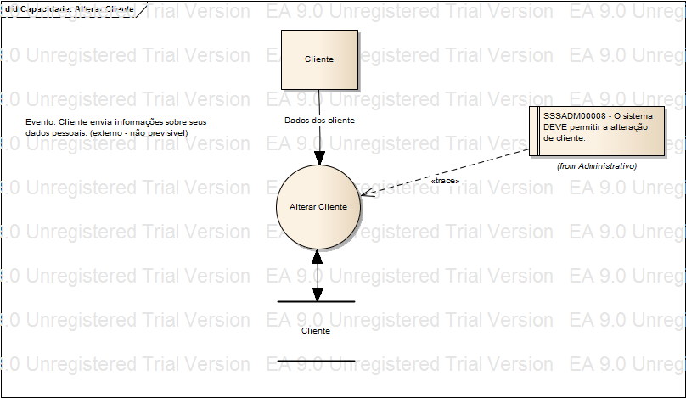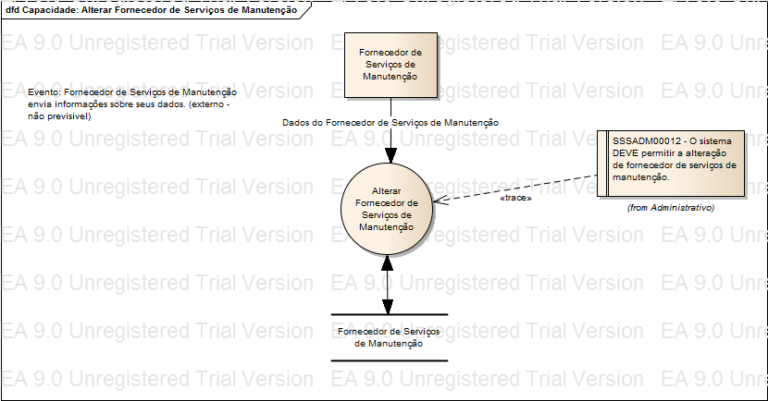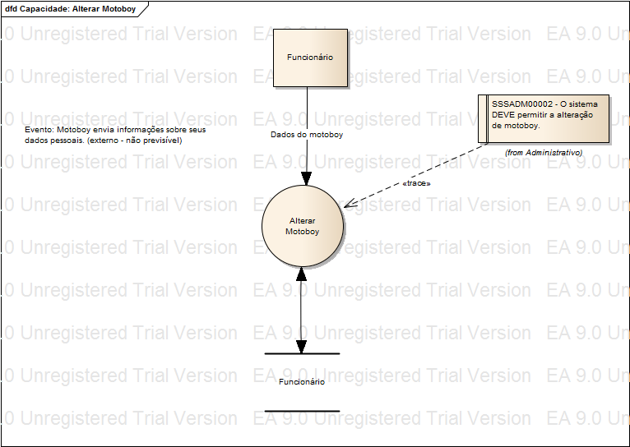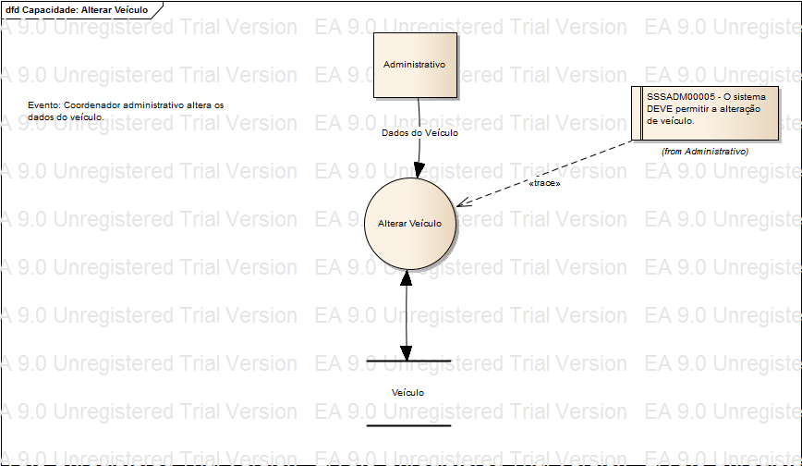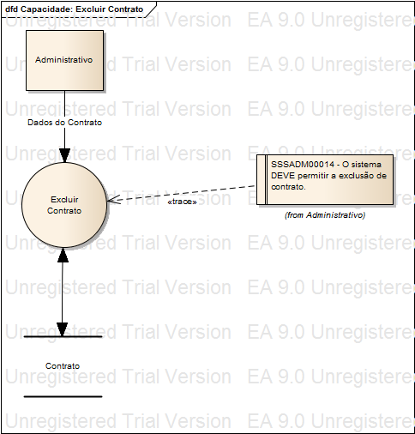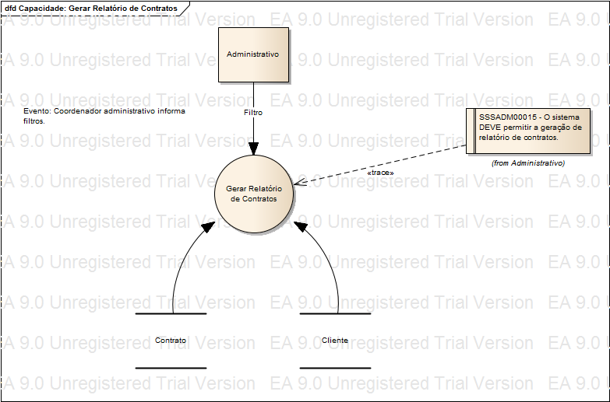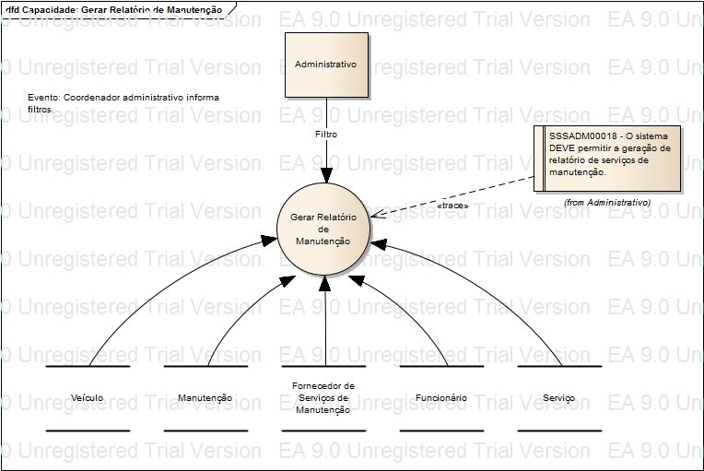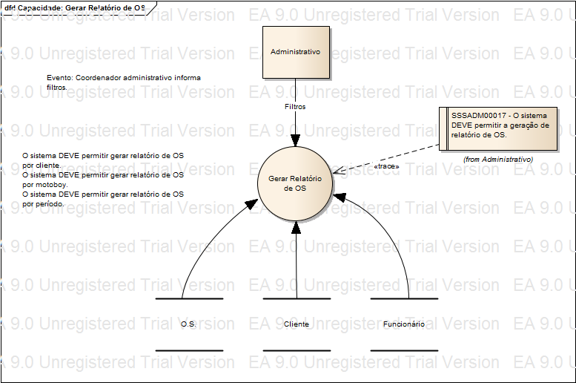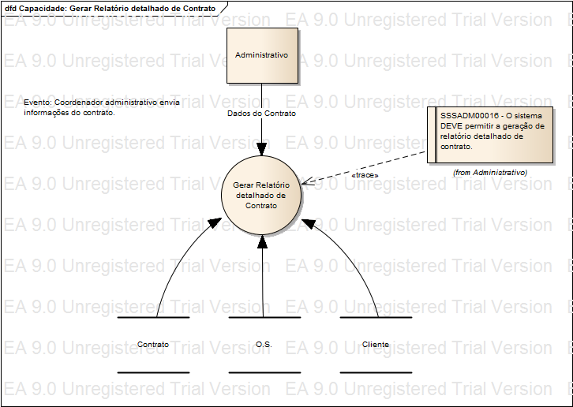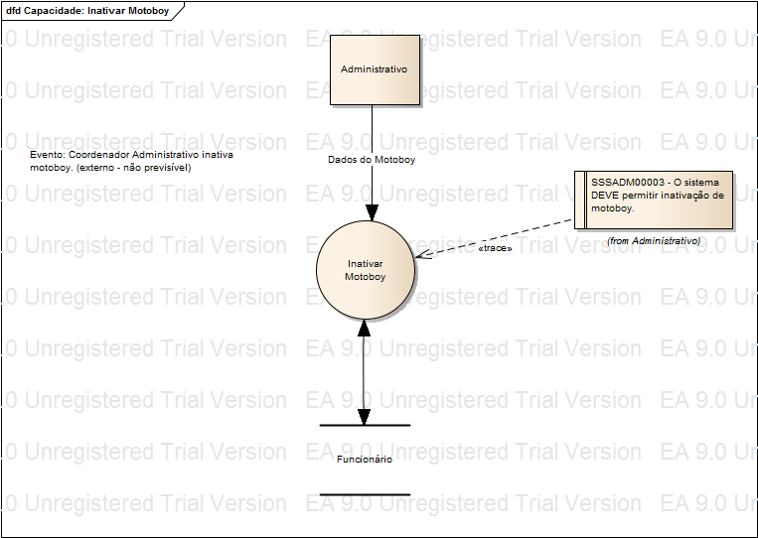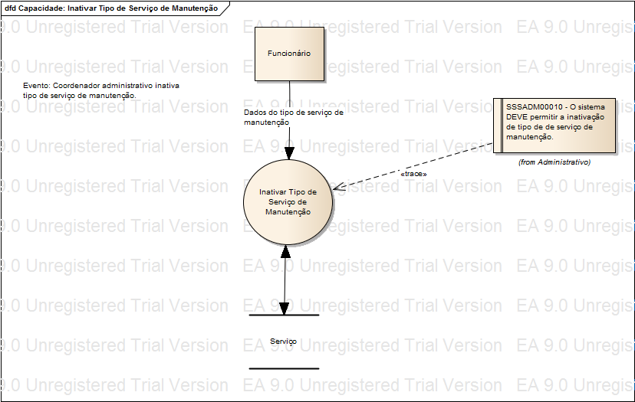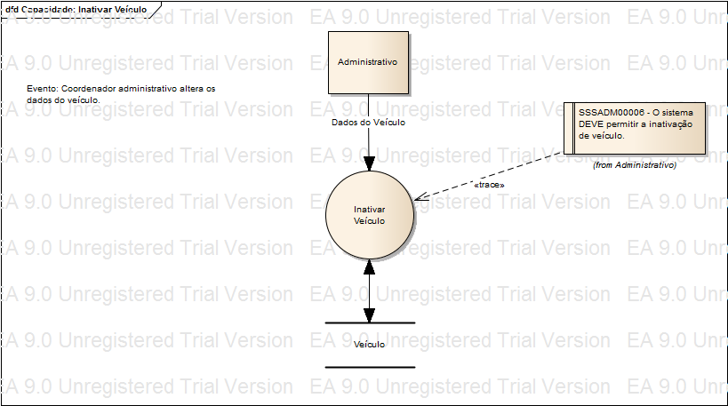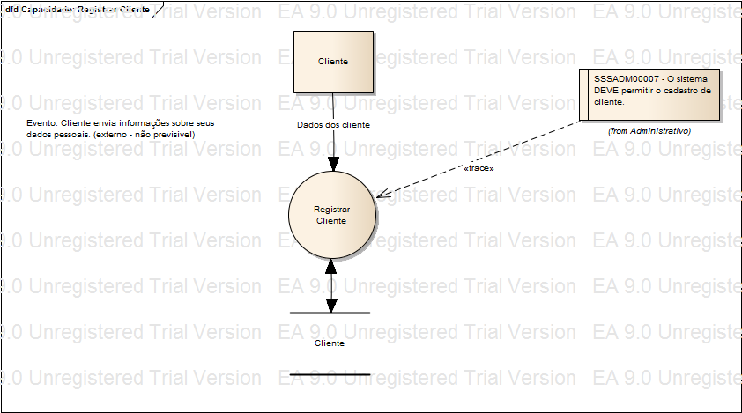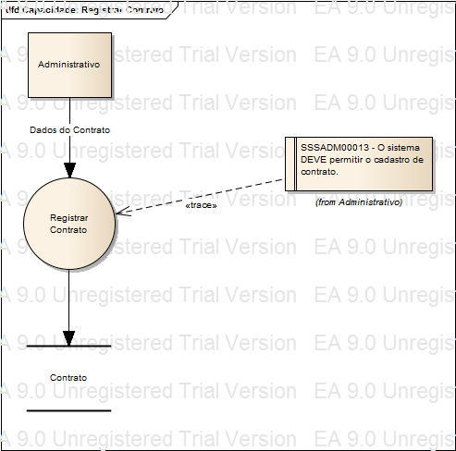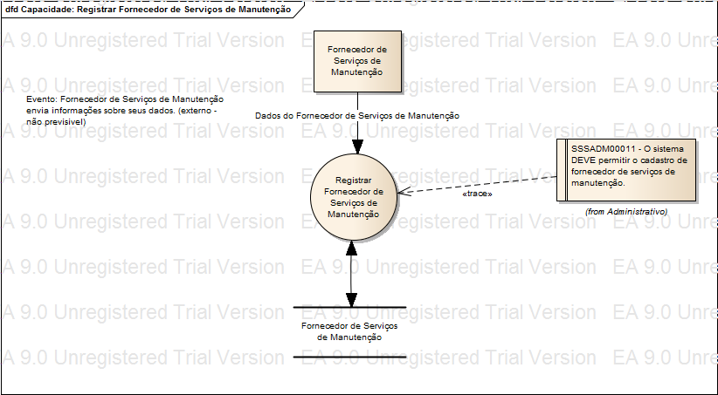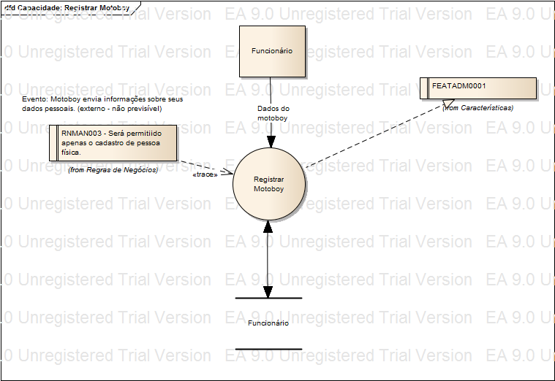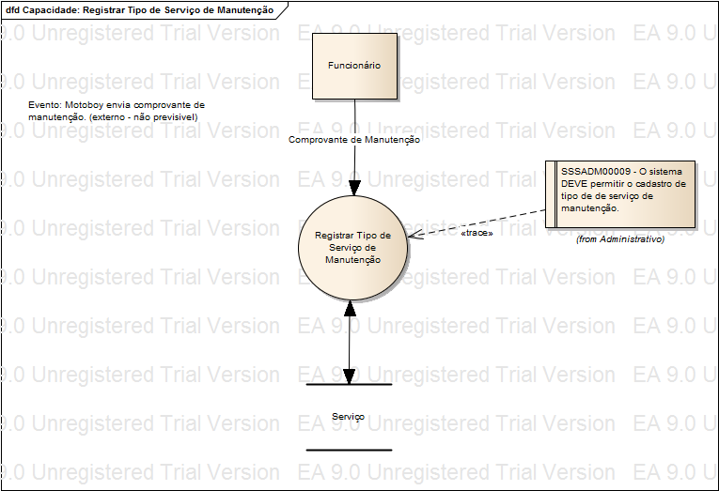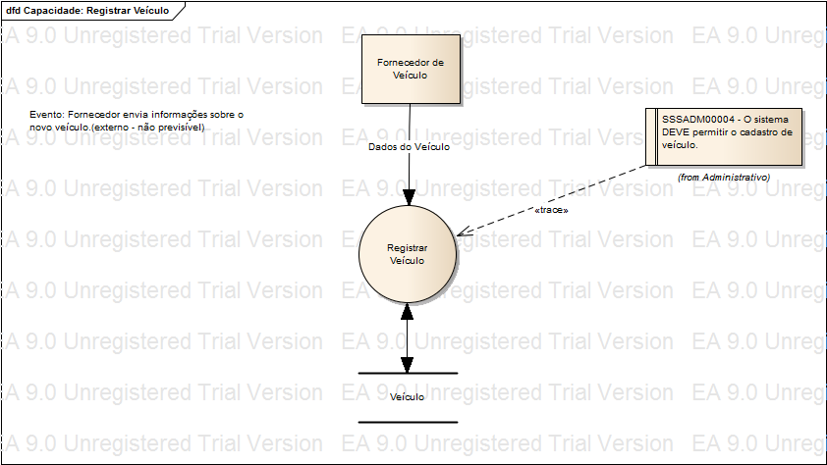

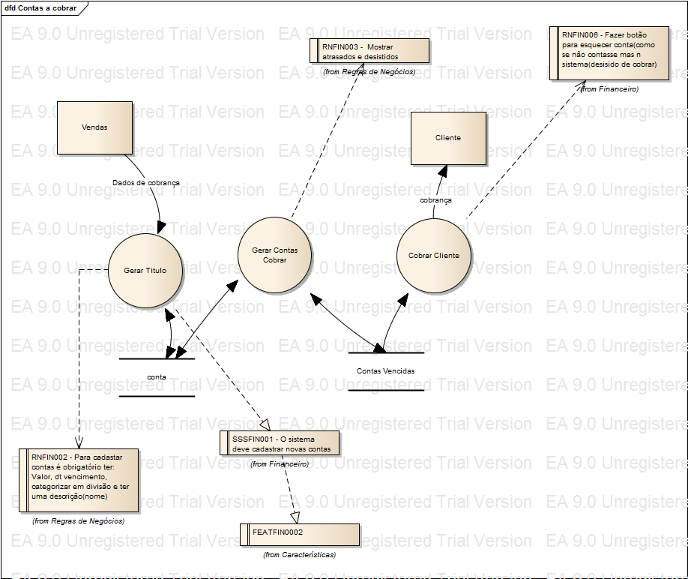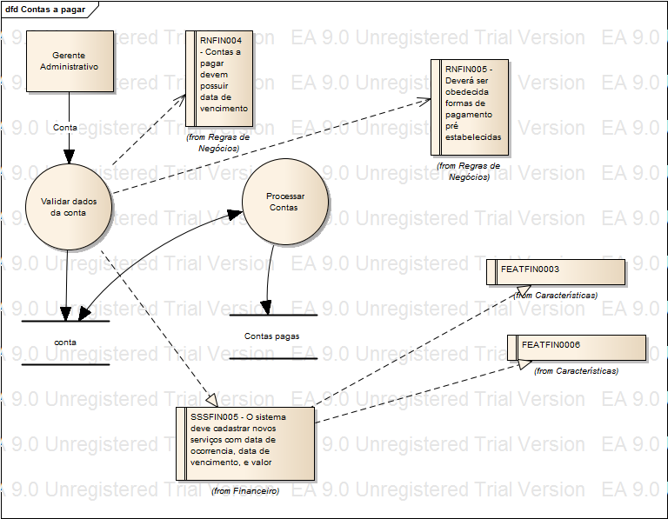

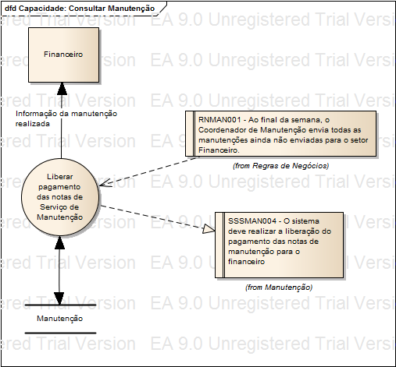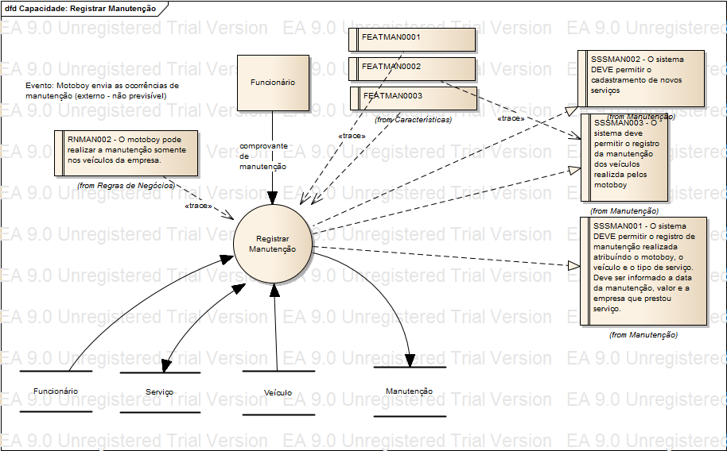

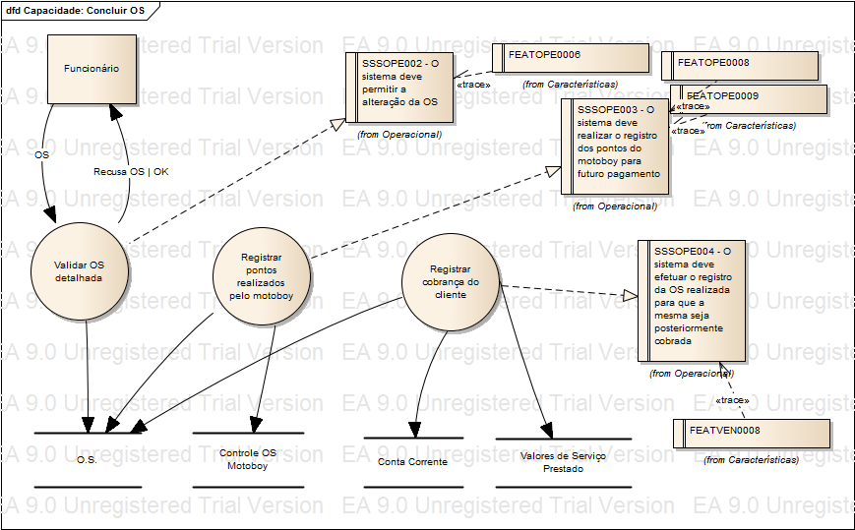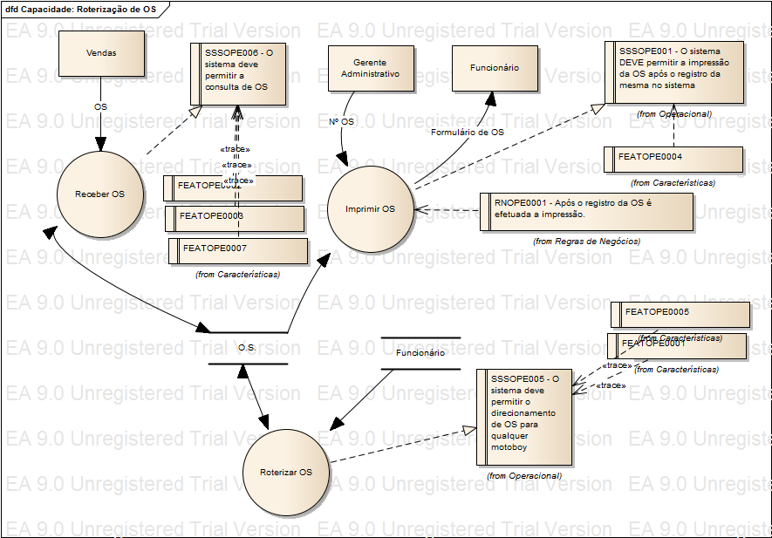

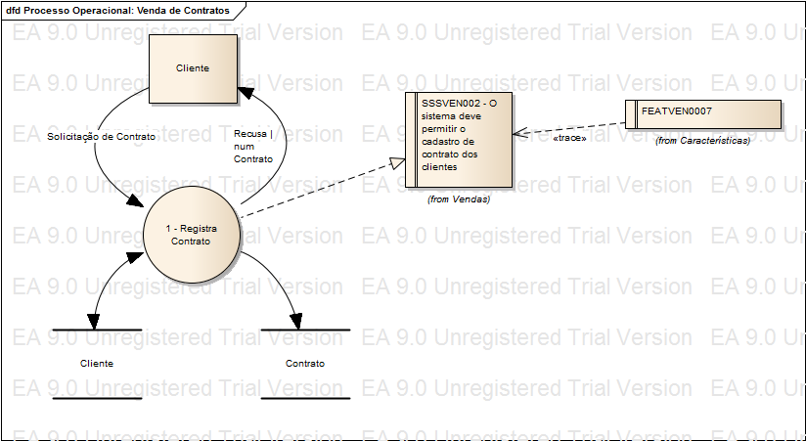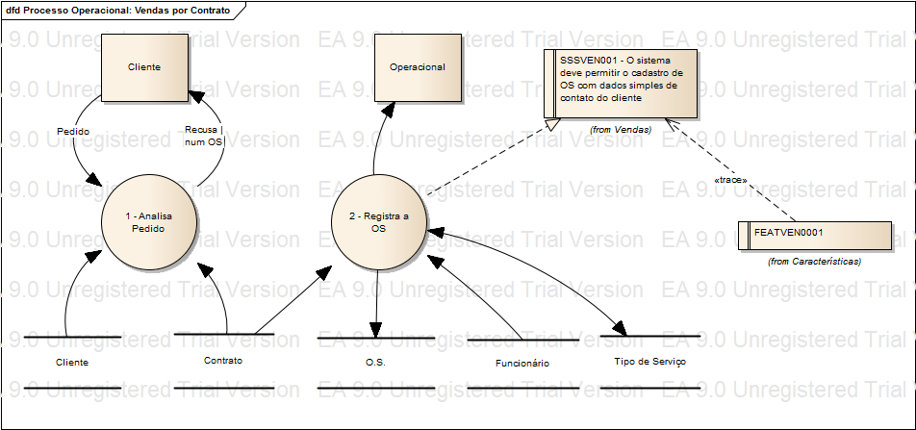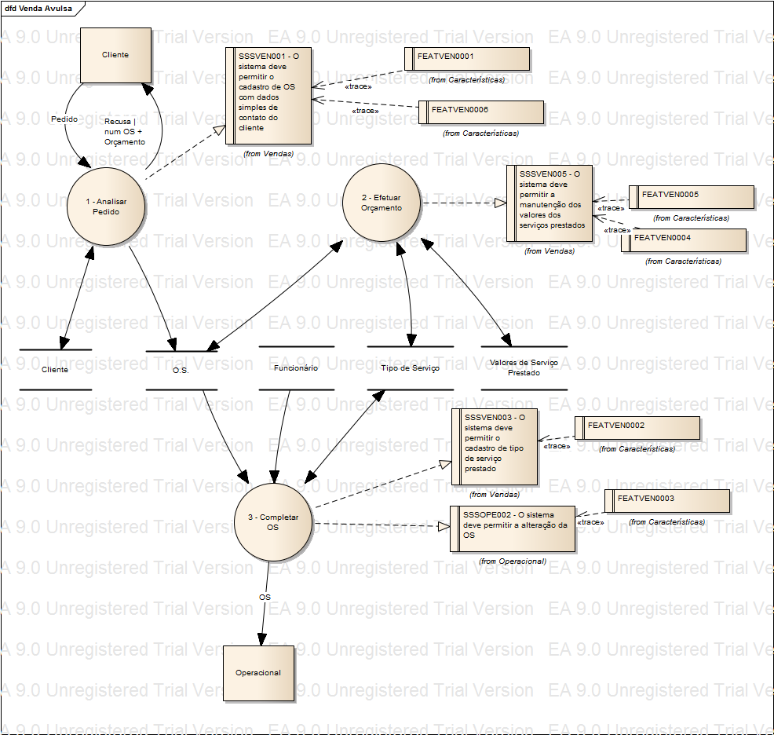

Modelo Conceitual

< Recomenda-se a utilização do diagrama entidade relacionamento sem nenhum atributo nas entidades para representar o modelo conceitual. >

<Em caso de dúvidas na construção do diagrama entidade relacionamento recomenda-se a leitura do capitulo 2 e 4 do livro “Database Modeling and Design” dos autores Toby J. Teorey e Sam S. Lightstone. Neste diagrama recomenda-se utilizar a notação de Peter Chen. >

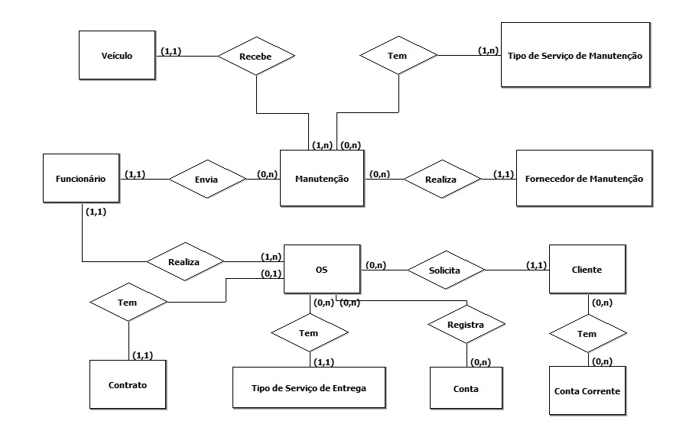

Figura 4 – Modelo Conceitual

REQUISITOS DO SISTEMA

< Escreva um texto introdutório para está seção. O texto deve ser similar ao texto introdutório da seção 1. >

< Todas as subseções desta seção devem possuir um texto introdutório. No texto introdutório pode constar: a metodologia utilizada para obtenção dos artefatos e a utilidade da subseção. >

< Em caso de dúvidas sobre definição do que é requisito de software e sistema, verifiquem o capítulo 6 do livro Engenharia de Software do autor Ian Sommerville. >

Detalhes dos Requisitos do Sistema

Tabela 10 – Requisitos do Sistema

|  |  |
| --- | --- |
| **ID** | **Descrição** |
| SSSADM001  SSSADM002  SSSADM015  SSSADM007  SSSADM003  SSSADM004  SSSADM005  SSSADM006  SSSADM008  SSSADM009  SSSADM010  SSSADM011  SSSADM012  SSSADM013  SSSADM014  SSSADM016  SSSADM017  SSSADM018  SSSFIN002  SSSFIN001  SSSFIN005  SSSMAN002  SSSMAN001  SSSMAN003  SSSMAN004  SSSOPE003  SSSOPE001  SSSOPE002  SSSOPE004  SSSOPE005  SSSVEN002  SSSVEN001  SSSVEN003  SSSVEN005 | O sistema DEVE permitir o cadastro de motoboy.  O sistema DEVE permitir a alteração de motoboy.  O sistema DEVE permitir a geração de relatório de contratos.  O sistema DEVE permitir o cadastro de cliente.  O sistema DEVE permitir inativação de motoboy.  O sistema DEVE permitir o cadastro de veículo.  O sistema DEVE permitir a alteração de veículo.  O sistema DEVE permitir a inativação de veículo.  O sistema DEVE permitir a alteração de cliente.  O sistema DEVE permitir o cadastro de tipo de serviço de manutenção.  O sistema DEVE permitir a inativação de tipo de de serviço de manutenção.  O sistema DEVE permitir o cadastro de fornecedor de serviços de manutenção.  O sistema DEVE permitir a alteração de fornecedor de serviços de manutenção.  O sistema DEVE permitir o cadastro de contrato.  O sistema DEVE permitir a exclusão de contrato.  O sistema DEVE permitir a geração de relatório detalhado de contrato.  O sistema DEVE permitir a geração de relatório de OS.  O sistema DEVE permitir a geração de relatório de serviços de manutenção.  O sistema deve mostrar quais previsões de receita (dia semana mes).  O sistema deve cadastrar novas contas.  O sistema deve cadastrar novos serviços com data de ocorrencia, data de vencimento, e valor.  O sistema DEVE permitir o cadastramento de novos serviços.  O sistema DEVE permitir o registro de manutenção realizada atribuíndo o motoboy, o veículo e o tipo de serviço. Deve ser informado a data da manutenção, valor e a empresa que prestou serviço.  O sistema deve permitir o registro da manutenção dos veículos realizda pelos motoboy.  O sistema deve realizar a liberação do pagamento das notas de manutenção para o financeiro.  O sistema deve realizar o registro dos pontos do motoboy para futuro pagamento.  O sistema DEVE permitir a impressão da OS após o registro da mesma no sistema.  O sistema deve permitir a alteração da OS.  O sistema deve efetuar o registro da OS realizada para que a mesma seja posteriormente cobrada.  O sistema deve permitir o direcionamento de OS para qualquer motoboy.  O sistema deve permitir o cadastro de contrato dos clientes.  O sistema deve permitir o cadastro de OS com dados simples de contato do cliente.  O sistema deve permitir o cadastro de tipo de serviço prestado.  O sistema deve permitir a manutenção dos valores dos serviços prestados. |
|  |  |

Requisitos do Sistema x Características

Tabela 11 – Requisitos do Sistema

|  |  |
| --- | --- |
| **Característica** | **Requisito** |
| CAR01 | SSS01 |
|  |  |

Requisitos do Sistema x Processos de Negócio

Tabela 12 – Requisitos do Sistema X Processos de Negócio

|  |  |
| --- | --- |
| **Processos de Negócio** | **Requisito** |
| PN1 | SSS01 |
|  |  |

Requisitos de Software

Tabela 13 – Requisitos de Software

|  |  |
| --- | --- |
| **ID** | **Descrição** |
| SRS01 |  |
|  |  |

ARQUITETURA DO SISTEMA

Segundo (PRESSMAN, 2006), arquitetura de sistema é a estrutura ou organização dos componentes de programa (módulos), o modo pelo qual esses componentes interagem e as estruturas dos dados que são usados pelos componentes.

Objetivando uma melhor visibilidade das áreas da empresa o sistema será dividido nos módulos: Manutenção, Administrativo, Vendas, Financeiro e Operacional sendo estes descritos na seção 6.1. Na seção 6.2 um flowdown dos requisitos dos módulos

Módulos

Manutenção – Este módulo tem a função de cadastrar/registrar as manutenções realizadas nas motos pertencentes a empresa ABrasilExpress, gerando um histórico com o nome do motoboy que utiliza a motocicleta, o tipo de serviço que foi realizado com o seus respectivos valores, datas e oficina que realizou o trabalho, após um determinado tempo a manutenção que está cadastrada/registrada fica disponível para o Módulo Financeiro que validará e realizará o pagamento do serviço prestado.

Vendas - O módulo de vendas deverá garantir o controle de todas as Ordens de Serviço (OS) solicitadas pelo cliente, fazer a registro básico de clientes, das informações das Ordens de Serviço (simples e detalhada) e dos tipos de serviços prestados relacionados as Ordens de Serviço. Poderá ser extraídos relatórios de clientes e Ordens de Serviço, sendo de características determinadas por período, tipo de serviço, valores, motoboys e clientes atrelados apenas aos serviços prestados. O módulo de vendas não irá registrar qualquer outro tipo de informação, não irá realizar BI sobre as informações das Ordens de Serviço e nem imprimir relatórios não citados acima.

Operacional – este módulo é responsável pela emissão das Ordens de Serviço, roteirização dos motoboys e gestão da fila dos motoboys indicando quem está livre para o próximo serviço.

Financeiro - O módulo financeiro servirá para gerenciar as contas da ABrasilExpress, utilizando o documento de OS. O cenário de contas a pagar é responsável pelo controle dos estados das contas dos fornecedores e dos motoboys. O cenário de contas a receber é responsável pelo gerenciamento dos estados das contas dos clientes. E as contas de despesas de reembolso. O módulo deverá ser capaz de filtrar as contas por data de lançamento, data de recebimento, data de vencimento, cliente, motoboy e forma de pagamento. O módulo deverá ter um atalho para as funções mais utilizadas:

* Contas a receber vencidas (Ordens de Serviço não pagas pelos Clientes);
* Contas a pagar vencidas e que vencerão no dia ou na semana especifica;
* Fechamento de folha de pagamento (serviço de motoboy realizado por mês ou período);
* Faturamento das empresas (relacionar os serviços prestados para uma determinada empresa em um determinado mês);
* Gerar o Demonstrativo de Resultados (DRE);
* Gestão de Conta Corrente do Cliente (diferença entre recebimentos e pagamentos);
* Balanço patrimonial.

O módulo não terá nenhuma função de alerta de contas, não gerará nota fiscal, não gerará arquivo bancário, não gerará boleto, não envia e-mail de cobrança, não realiza a gestão da conta bancária da empresa.

Administrativo - O módulo administrativo deverá gerir os dados dos veículos, motoboys, clientes, fornecedores, tipos de contratos acordados com o cliente, cadastro de contrato celebrado com o cliente, tipos de serviço de manutenção e tipos de serviços prestados. Deverá gerar análise de Ordens de Serviço (atividades por motoboy, tipo de serviços prestados, frequência de pedidos por cliente), análise das manutenções (controle de manutenção preventiva de veículos, frequência de tipo de manutenções realizadas), visualizar os contratos vigentes. O módulo administrativo não será responsável por análise financeira.

Figura 5 – Diagrama de Componentes

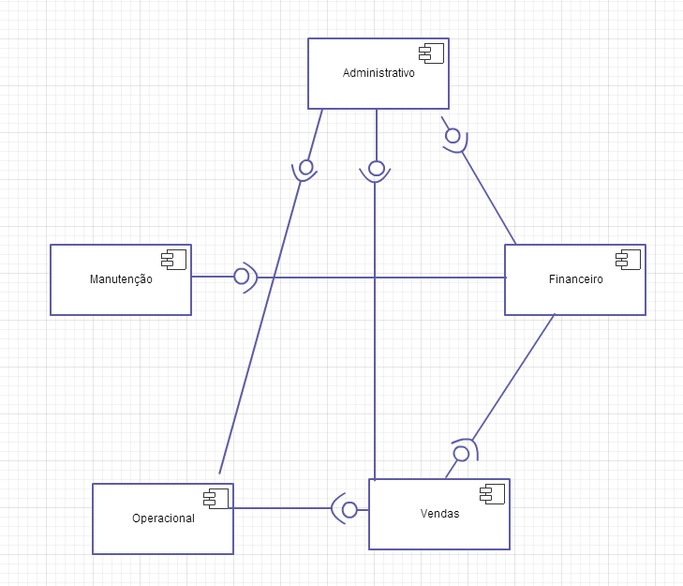

< O grupo deve obrigatoriamente descrever os módulos e subsistemas do sistema que está sendo especificado e desenvolvido. Recomenda-se a descrição textual de cada um dos componentes e a utilização das Tabela 14 – Subsistemas e Tabela 15 – Módulos. >

< Caso o sistema possua subsistemas recomenda-se a utilização da tabela abaixo. Como identificadores dos subsistemas utilizem um acrônimo definido pelo grupo. >

Tabela 14 – Módulos

|  |  |  |
| --- | --- | --- |
| **ID** | **Módulo** | **Descrição** |
| M1 | Administrativo | Responsável por manter os dados que serão utilizadas pelo sistema e gerar informação de apoio na sustentação do negócio. |
| M2 | Financeiro | Responsável por manter os dados financeiros da empresa compreendo as gerações de receitas e os dividendos fixo ou variável. |
| M3 | Manutenção | Responsável por manter os dados das manutenções realizadas nos veículos da empresa e gerar informações para acompanhamento dos serviços realizados. |
| M4 | Operacional | Responsável pela emissão das Ordens de Serviço, roteirização dos motoboys e gestão da fila dos motoboys. |
| M5 | Vendas | Responsável por registrar todo o tipo de venda realizado pela empresa. |

Flowdown de Requisitos dos Sistemas

Tabela 16 – Flowdown de Requisitos dos Sistemas

|  |  |  |
| --- | --- | --- |
| **Módulo** | **Tipo** | **Requisito** |
| M1 | <Sistema>  /<Software> | SSS01, SSS02 |
| M2 |  |  |
| M3 |  |  |
| M4 |  |  |
| M5 |  |  |

Definição das Interfaces Externas

Não há interfaces externas, o Sistema desenvolvido não possui nenhuma interação com outros sistemas e não precisa realizar nenhum envio ou receber algum tipo de dado.

Definição das Interfaces Internas

Com a utilização de SGBD - Sistema Gerenciador de Banco de Dados e uma aplicação única cliente-servidor, não há uma interface interna por realizar apenas uma mudança de estado nas tabelas onde os dados são gravados.

MODELAGEM DE CASOS DE USO DO SUBSISTEMA/MÓDULO <NOME DO SUBSISTEMA>

< Escreva um texto introdutório para esta seção. O texto deve ser similar ao texto introdutório da seção 1.>

< Caso haja mais de um subsistema/módulo repetir esta seção para cada um deles. Confirmar com seu orientador se o seu sistema possui módulos ou subsistemas. Caso sejam módulos trocar o a palavra subsistemas por módulos nesta seção. >

< Descreva um texto introdutório que conste a metodologia utilizada para obtenção dos artefatos. >

Diagrama de Casos de Uso do Módulo Manutenção

Abaixo exibimos o diagrama de caso de uso do módulo Manutenção.



Figura 7 – Diagrama de casos de uso do Módulo Manutenção

Realização dos casos de uso do Módulo Manutenção

Nesta seção é descrito a realização do caso de uso do módulo manutenção e a interação do ator e o sistema.

UC01: Manter Manutenção

Este caso de uso tem como objetivo descrever o processo de manter manutenção no sistema.



Figura 8 – Diagrama de Caso de Uso UC01

Pré-Condições

Uma manutenção foi realizada e ainda não está cadastrada.

Pós-Condições

A manutenção está cadastrada no sistema.

Restrições

Nenhuma.

Fluxo Básico

1. O Gerente de Manutenção consulta o motoboy pelo nome **[UC01.PT01]**.
2. O Sistema retorna os dados do motoboy.
3. O Gerente de Manutenção consulta o veículo com a identificação da placa.
4. O Sistema retorna as informações do veículo.
5. O Gerente de Manutenção consulta o fornecedor.
6. O Sistema retorna as informações do fornecedor.
7. O Gerente insere os dados da manutenção.
8. O Sistema retorna a mensagem de manutenção cadastrada.
9. Fim do caso de uso.

Fluxo Alternativo: Cadastrar Motoboy [UC01.1]

1. No passo 1 do fluxo básico, o Gerente de Manutenção pode incluir um novo motoboy acionando o botão “Incluir Motoboy”.
2. O sistema exibe a tela para preenchimento de dados básicos do motoboy **[UC01.PT02]**.
3. Fim do fluxo alternativo.

Fluxo Alternativo: Cadastrar Veículo [UC01.2]

1. No passo 3 do fluxo básico, o Gerente de Manutenção pode incluir um novo motoboy acionando o botão “Incluir Motoboy”.
2. O sistema exibe a tela para preenchimento de dados básicos do veículo **[UC01.PT02]**.
3. Fim do fluxo alternativo.

Fluxo Alternativo: Cadastrar Fornecedor [UC01.3]

1. No passo 1 do fluxo básico, o Gerente de Manutenção pode incluir um novo motoboy acionando o botão “Incluir Motoboy”.
2. O sistema exibe a tela para preenchimento de dados básicos do fornecedor **[UC01.PT03]**.
3. Fim do fluxo alternativo.

Regras e Validações de Negócio

**[SRS01]** – O sistema deve XYZ.

Mensagens

**[UC01.MSG01]** Usuário e/ou Senha Inválidos!

Protótipos de Telas

As figuras abaixo representam os protótipos de telas utilizadas neste caso de uso.

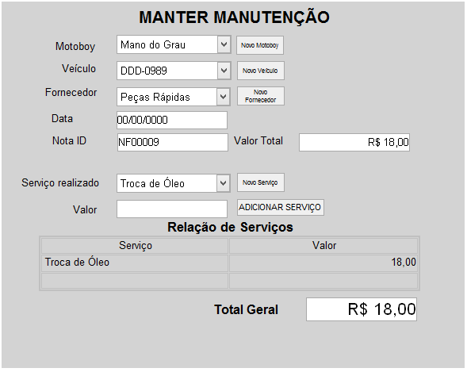

Figura 9 - Tela de Manter Manutenção [UC01. PT001]

Descritivo dos Dados

Abaixo são descrito os dados de entrada, os campos dos formulários, os tipos de dados, e as validações de cada um dos formulários do sistema.

Tabela 19 – Descritivo dos Dados do Formulário Manter Manutenção [CDU01.DD01]

|  |  |  |  |
| --- | --- | --- | --- |
| **Campo** | **Descrição** | **Tipo do Dado** | **Validações** |
| Motoboy | Nome do motoboy carregado em uma combo box | String | Não |
| Veículo | Placa do veículo | String | Não |
| Fornecedor | Nome do fornecedor | String | Não |
| Data | Data que será preenchida conforme nota de serviço | Data | Sim |
| Nota ID | Identificação da nota apresentada no ato do cadastro da manutenção | String | Não |
| Valor Total | Valor da nota de todos os serviços registrado na nota | Moeda | Sim |
| Serviço Realizado | Tipo de serviço carregado em uma combo box | String | Não |
| Valor | Valor do serviço | Moeda | Sim |
|  |  |  |  |

UC02: Liberar Manutenção para Pagamento



Pré-Condições

Manutenções estão cadastradas e aguardando liberação para pagamento.

Pós-Condições

A manutenção é liberada para pagamento.

Restrições

Nenhuma.

Fluxo Básico

1. O Gerente de Manutenção consulta o motoboy pelo nome **[UC02.PT01]**.
2. O Sistema retorna os dados do motoboy.
3. O Gerente de Manutenção consulta o veículo com a identificação da placa.
4. O Sistema retorna as informações do veículo.
5. O Gerente de Manutenção consulta o fornecedor.
6. O Sistema retorna as informações do fornecedor.
7. O Gerente insere os dados da manutenção.
8. O Sistema retorna a mensagem de manutenção cadastrada.
9. Fim do caso de uso.

Fluxo Alternativo: Cadastrar Motoboy [UC01.1]

1. No passo 1 do fluxo básico, o Gerente de Manutenção pode incluir um novo motoboy acionando o botão “Incluir Motoboy”.
2. O sistema exibe a tela para preenchimento de dados básicos do motoboy **[UC01.PT02]**.
3. Fim do fluxo alternativo.

Fluxo Alternativo: Cadastrar Veículo [UC01.2]

1. No passo 3 do fluxo básico, o Gerente de Manutenção pode incluir um novo motoboy acionando o botão “Incluir Motoboy”.
2. O sistema exibe a tela para preenchimento de dados básicos do veículo **[UC01.PT02]**.
3. Fim do fluxo alternativo.

Fluxo Alternativo: Cadastrar Fornecedor [UC01.3]

1. No passo 1 do fluxo básico, o Gerente de Manutenção pode incluir um novo motoboy acionando o botão “Incluir Motoboy”.
2. O sistema exibe a tela para preenchimento de dados básicos do fornecedor **[UC01.PT03]**.
3. Fim do fluxo alternativo.

Regras e Validações de Negócio

**[SRS01]** – O sistema deve XYZ.

Mensagens

**[UC01.MSG01]** Usuário e/ou Senha Inválidos!

Protótipos de Telas

As figuras abaixo representam os protótipos de telas utilizadas neste caso de uso.

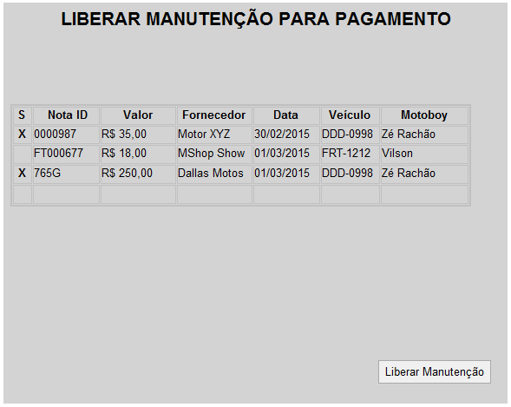

Requisitos de Software x Requisitos de Sistema

<Esta sessão é opcional>

Tabela 20 – Requisitos de Software x Requisitos de Sistema

|  |  |
| --- | --- |
| **Requisito de Software** | **Requisito de Sistema** |
| SRS01 | SSS01 |
|  |  |

PROJETO DO SISTEMA

< Escreva um texto introdutório para está seção. O texto deve ser similar ao texto introdutório da seção 1.>

< Caso existam subsistemas valide com o orientador como a arquitetura deverá ser descrita. Isto será avaliado caso a caso. >

< Todas as subseções desta seção devem possuir um texto introdutório. No texto introdutório pode constar: a metodologia utilizada para obtenção dos artefatos, a utilidade da subseção. >

Interface Homem-Máquina

< Adicionar os layouts do subsistema, caso haja mais de um layout padrão coloca-lo nesta seção.>

< Os elementos gráficos importantes deverão ser explicados.>

Projeto de Software

< Descreva a metodologia de desenvolvimento implementação a ser utilizada no projeto. Como exemplo.: Caso tenha sido utilizado XP com TDD, a metodologia deve ser descrita. >

< Faça uma descrição textual das tecnologias/frameworks utilizadas em cada um dos subsistemas/módulos. Caso existam tecnologias/frameworks que são utilizadas em módulos ou subsistemas específicos, favor especificar. >

Tabela 21 – Frameworks e Tecnologias utilizadas no Sistema <X>

|  |  |
| --- | --- |
| **Camada** | **Tecnologia / Framework** |
| Visualização |  |
| Controlador |  |
| Model |  |
| SGBD |  |
| Servidor de Aplicação |  |

< Para cada estrutura de camadas do sistema, evidencie a sequência básica de interações entre todas as camadas e frameworks por meio de um diagrama de sequência e uma descrição textual. >

Figura 10 – Diagrama de Sequencia do Sistema <X>

< Vocês devem especificar cada um dos design patterns utilizados e o motivo de terem escolhido. >

< Especificar caso haja alguma camada de autenticação ou qualquer outro tipo de camada que permeie todo o sistema. Utilizar uma descrição textual e um diagrama de sequencia para evidenciar o fluxo utilizado na autenticação do sistema. >

Figura 11 – Diagrama de Sequencia de Autenticação <X>

Diagrama de Classes de Domínio

< Caso o desenvolvimento não utilize o modelo orientado a objetos esta seção pode ser excluída, todavia vocês devem consultar o orientar antes de tomar esta decisão. >

< No diagrama de classes de domínio incluir todas as classes assim como todos os atributos. Não é necessário mostrar os métodos e construtores das classes. >

Figura 12 – Diagrama de classes de domínio do subsistema

Projeto Físico do Banco de dados

<Diagrama que representa o modelo físico. >

Figura 13 – Diagrama Físico do Banco de Dados

CONSIDERAÇÕES FINAIS

<Descreva as lições aprendidas pelo grupo. No mínimo um parágrafo. >

<Descreva as lições aprendidas pelo cliente, caso existam. No mínimo um parágrafo. >

<Descreva se o objetivo do sistema foi alcançado. No mínimo um parágrafo. >

<Esta seção deve ter no mínimo 200 palavras.>

TRABALHOS FUTUROS

<Descreva as atividades futuras. No mínimo 100 palavras. >

REFERÊNCIAS

< Adicionar as referências mencionadas no corpo do documento, utilizar o padrão ABNT. Como guia de referência utilizar as normas descritas nos documentos “[BoletimEF.org_ABNT-Diretrizes-para-apresentacao-de-dissertacoes-e-teses.pdf](https://docs.google.com/viewer?a=v&pid=sites&srcid=ZGVmYXVsdGRvbWFpbnxpbXBhY3RhYWRzb3BlfGd4OjE0MzJlNjAyYTdjMmUzYzI)” e “[Manual Academico 2010.pdf](https://docs.google.com/viewer?a=v&pid=sites&srcid=ZGVmYXVsdGRvbWFpbnxpbXBhY3RhYWRzb3BlfGd4OjJhNzM0YzNkNmRmNzAxMjA)” disponibilizados para download no site da disciplina.>

< Priorizar a utilização das referências do material de aula apresentado por seus professores, ou seja, utilizar como material de referência os livros referenciados em sala de aula. >

LEFFINGWELL, Dean; WIDRIG, Don. Managing software requirements: a use case approach. Addison-Wesley Professional, 2003.

DA COSTA, Silvia Generali. Psicologia Aplicada à Administração. Elsevier Brasil, 2011.

1. Storyboard do Subsistema <Nome do Subsistema>

<Caso tenham sido colocados no corpo da monografia, na realização dos casos de uso, este item pode ser excluído.>

1. Dicionário de Dados

<Caso tenham sido colocados no corpo da monografia, na realização dos casos de uso, este item pode ser excluído. >

1. Glossário

Tabela 22 – Glossário de Termos

|  |  |
| --- | --- |
| **Termo** | **Descrição** |
| OS | Ordem de Serviço, registro da prestação de serviço |
| PONTOS | Medida utilizada para a cobrança e registro dos locais que serão prestados serviços por um moto-fretista |

1. Plano de Teste
2. Propósito do documento

<Descrição sucinta sobre o sistema como um todo e explicação em linhas gerais sobre o plano de testes, bem como quais serão os testes a serem executados e seus métodos>

1. Abordagem de Testes

<Descrever quais testes serão executados: testes funcionais, de perfomance, carga, stress, volume, interconectividade, interface, recuperação, conformidade, segurança, regressão, tratamento de erros e testes de controle>

3. 1. Teste Funcional

<Descrição e objetivo do Teste Funcional>

Tabela 23 – Descrição do Teste Funcional

|  |  |
| --- | --- |
| **Tipo de Teste** |  |
| **Objetivo do Teste:** |  |
| **Técnica:** |  |
| **Critério de Início:** |  |
| **Critério de Finalização:** |  |

* 1. Teste Não-Funcional

<Descrição e objetivo do Teste Não-Funcional>

Tabela 24 – Descrição do Teste Não Funcional

|  |  |
| --- | --- |
| **Tipo de Teste** |  |
| **Objetivo do Teste:** |  |
| **Técnica:** |  |
| **Critério de Início:** |  |
| **Critério de Finalização:** |  |

* 1. Ferramentas

As seguintes ferramentas serão empregadas neste projeto.

Tabela 25 – Ferramentas de Teste

|  |  |  |  |
| --- | --- | --- | --- |
| **Tarefa** | **Ferramenta** | **Fabricante** | **Versão** |
| **Gerenciamento das Atividades de Teste** |  |  |  |
| **Gerenciamento dos Casos de Teste** |  |  |  |
| **Gerenciamento de Defeitp** |  |  |  |
| **Ferramenta de Automação** |  |  |  |
| **Gerenciamento de Testes Estáticos** |  |  |  |

1. Recursos
   1. Recursos do Sistema / Ambiente de Teste

<Descrição dos Recursos do Sistema / Ambiente de Teste>

1. Programação dos Testes
   1. Geral

Na tabela abaixo deve ser colocado o cronograma relativo aos produtos de teste entregues ao longo da vida do projeto.

Tabela 26 – Programação dos Testes

|  |  |  |
| --- | --- | --- |
| **Release** | **Caso de Teste** | **Data** |
|  |  |  |
|  |  |  |
|  |  |  |

Nas subseções seguintes consta o planejamento detalhado dos testes para cada iteração.

* 1. Objetivos e Prioridades

<Descrever nessa seção informações a respeito dos objetivos específicos dos testes programados para cada iteração do projeto, bem como quais requisitos funcionais / não-funcionais serão prioritariamente verificados.>

1. 3. Rastreabilidade dos Casos de Testes X Requisitos

Tabela 27 – Abordagem dos Testes

|  |  |
| --- | --- |
| **Requisitos** | **ID do Caso de Teste** |
| SSS01, SSS02, SSS03 | CT-01- Nome do Caso de Teste  CT-02- Nome do Caso de Teste |
|  |  |
|  |  |

1. Milestones do projeto em teste

Tabela 28 – Abordagem dos Testes

|  |  |  |  |
| --- | --- | --- | --- |
| **Milestone** | **Esforço** | **Data de Início** | **Data de Termino** |
| Plano de Teste | Alto/Médio/Baixo | dd/mm/aaaa | dd/mm/aaaa |
| Elaborar casos de Teste | Alto/Médio/Baixo | dd/mm/aaaa | dd/mm/aaaa |
| Executar Teste | Alto/Médio/Baixo | dd/mm/aaaa | dd/mm/aaaa |
| Avaliar Resultados de Teste | Alto/Médio/Baixo | dd/mm/aaaa | dd/mm/aaaa |

1. EAP

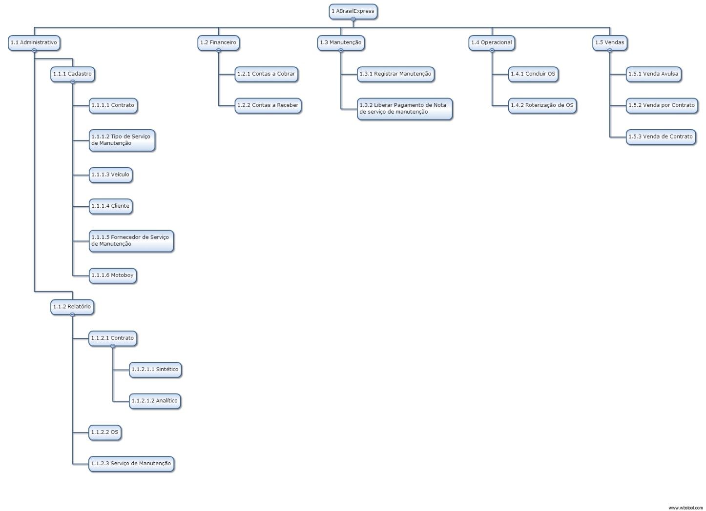

Figura 14 – EAP

<Precisam estar no substantivo>

1. Cronograma de trabalho

< Ao final do projeto adicionem o cronograma de trabalho que foi efetivamente realizado, este item não é obrigatório. >

Tabela 29 – Cronograma de Trabalho

|  |  |  |
| --- | --- | --- |
| **Reunião** | **Documentação** | **Apresentação** |
| 1 | - | - |
| 2 | Capítulos 1,2,3 e Apêndice E | - |
| 3 | Capítulos 4,5,6 | - |
| 4 | Capítulo 7 (Metade dos casos de uso) | Primeira Versão |
| 5 | Capítulos 7 (Todos os casos de uso) e 8 | Segunda Versão |
| 6 | Capítulos 9, 10, 11 e todos os apêndices. | Terceira Versão |
| 7 | Final | Quarta Versão |

>

1. Estimativas de Custo de Desenvolvimento

<Em construção. >